사이트 접속 로그 데이터를 통한 마케팅 분석

1. 전처리 ( 2017 말 ~2018 초 컨버전 데이터 유실)
   1. 컨버전 1 처리, 국내해외, 모바일pc, search_name, 유입플랫폼
   2. Adtype2(팝업광고) 로그데이터 제거
   3. 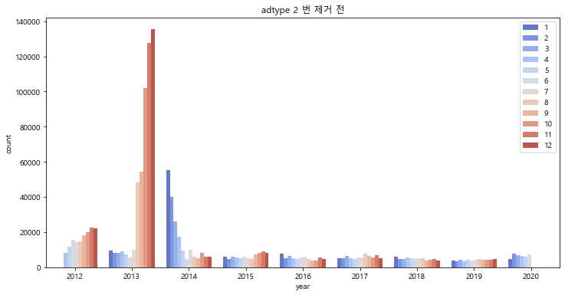
   4. 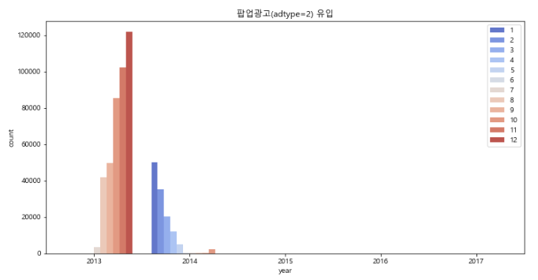
      1. 2013 하반기부터 2014까지 6개 업체를 통해 팝업광고를 하였으나 무의미한 유입(#전체 접속의 70%가 0초 접속)등 접속대비 효율(0.006% 컨버전 발생)이 나빠서 그만두었다. 이후 팝업광고는 사용하지 않음
      2. 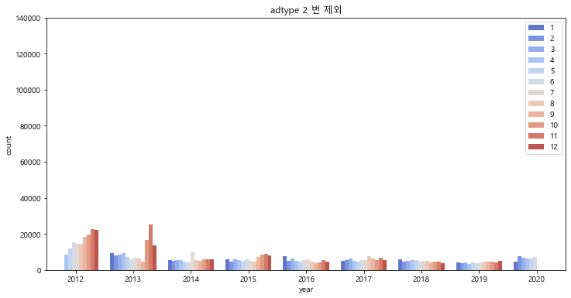
   5. 기타 유입 데이터 필터링
   6. 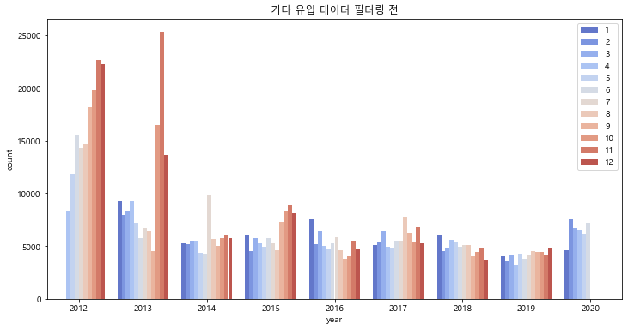
      1. ncclick.co.kr – 2013 3분기~ 2014 2분기까지. 애드웨어로 보인다
      2. * winggo.co.kr - 2013 1분기에만 발생, 사라진 검색사이트로 보인다
      3. * 오버추어 - 2012년에만 사용. 오버추어는 2013년 전에는 온라인 광고를 하려면 필수적으로 사용했어야 하는 마케팅 서비스. 2012년에 당시에는 접속자가 급증했으나 컨버전 효율이 안좋아서 이후 사용안함. 이후 다른 광고 매체로 넘어감. 분석에서는 제외하기로함
      4. 위 3개는 상대적으로 너무 많은 무의미한 유입을 발생 시켰으며 한정된 기간에만 사용했기에 데이터에서 제외하기로함
      5. 오버추어 전체접속의 73%가 0초, 0.2% 컨버전,
      6. ncclick.co.kr 전체접속의 88%가 0초, 0.003% 컨버전,
      7. winggo.co.kr 전체접속의 90%가 0초, 0 % 컨버전

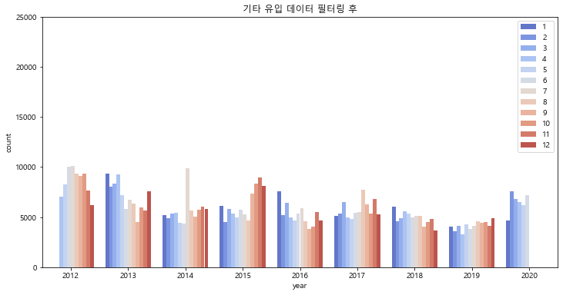

* 1. (접속시간 기준) 무의미한 접속 필터링
     1. 접속시간 0초 너무 많음 (전체 로그 577550개 중 288488개가 접속시간(residence)=0, 약 50%)
     2. 사이트관리 및 제작 테스트용 혹은 악의적 공격으로 추정되는 데이터도 다수 발션(접속시간 상위 100개의 평균값이 약49533456초 = 573일, 사이트의 열람페이지수 상위 100개의 평균값이 약1104개)
     3. 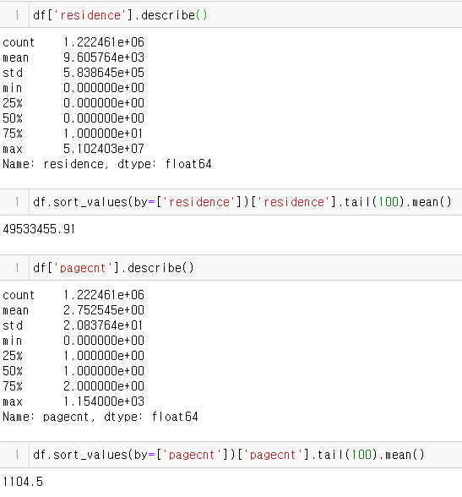
     4. 이상 데이터 Ex) 동일 ip, 동일 id로 38분동안 1154번 접속, 모든 접속이 동일하게 1154초를 접속하고 끊어짐
     5. 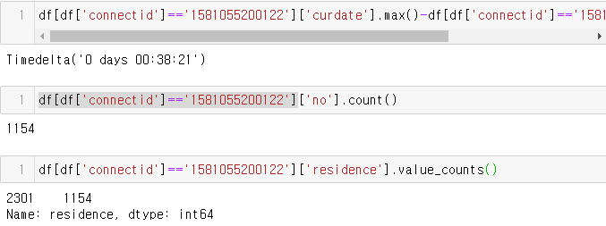
     6. 그래서 필터링 필요. 페이지수(pagecnt), 방문횟수(visit), 접속시간(residence) 을 기준으로 하위 10% 초과 상위 90% 미만으로 필터링함
     7. 접속시간 30 초 미만 86400초 이상(1일) 필터링

1. 시기별 분석
2. 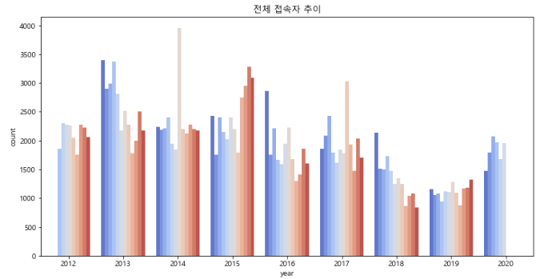
   1. 월별접속자, 월별 컨버전
   2. 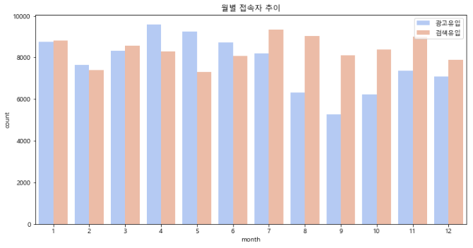
   3. 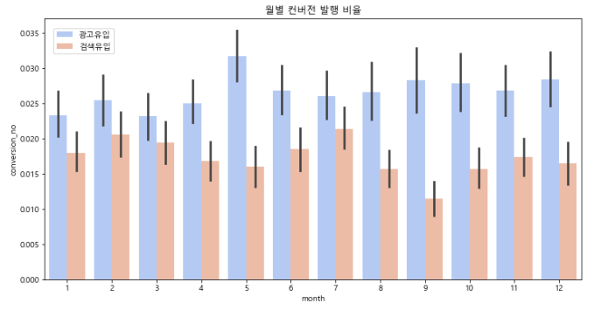
      1. 2월 설연휴(영업일수 적음), 9월 추석, 특히 9월은 추석과 휴가가 겹쳐서 접속,컨버전 상대적으로 크게 낮음. 반면에 2분기 컨버전은 상대적으로 높음. 아마도 휴가전에 업무처리가 몰렸기 때문인것으로 추정된다.
3. 해외 vs 국내
4. 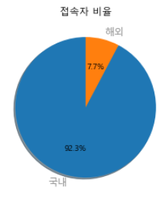 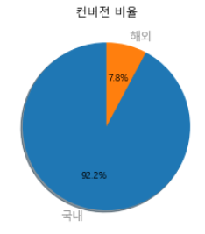 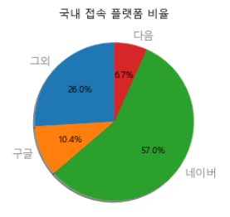 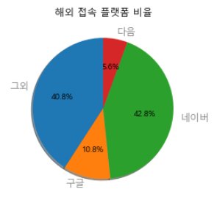
   1. 해외유입 대충 접속자의7.7% 컨버전의 7.8% , 유입경로로 네이버과 다음이 상당량을 차지한다. 해외의 접속자의 상당수가 해외거주중인 한국인일것으로 추정된다.
   2. 해외 접속자가 사이트 접속자의 큰 부분을 차지하지는 않지만 추후 해외 접속자를 위한 서비스를 제공해도 좋을 것으로 보인다
5. 세션아이디 분석
   1. 접속자의 고유 ID(Sessionid)별로 접속시간(residence), 조회 페이지수(pagecnt) 합산하여 사이트 사용량을 비교해 보았다

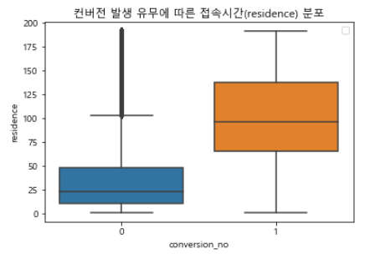 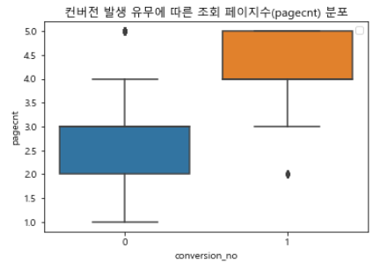

* 1. 컨버전 발생을 시킨 사용자의 접속시간, 조회페이지수, 컨버전 발생시키지 않은 사용자 보다 월등이 높았다.

1. ## 구글 vs 네이버 vs 다음 분석
2. 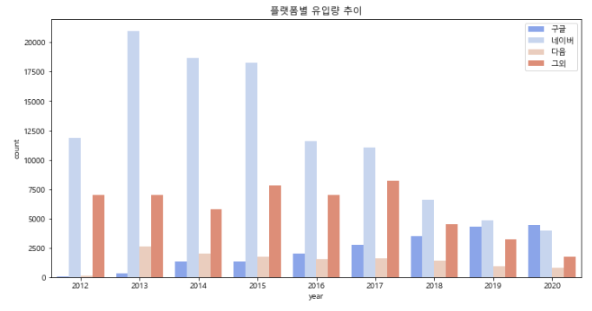 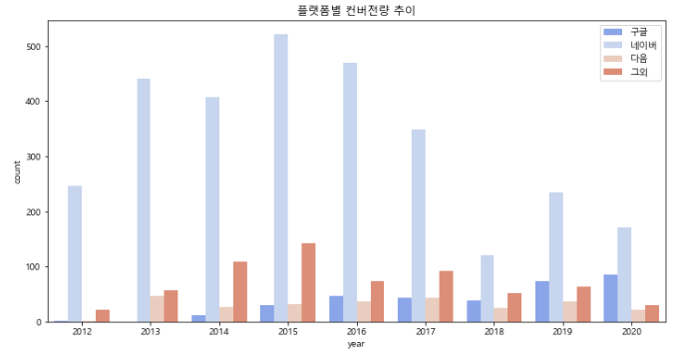 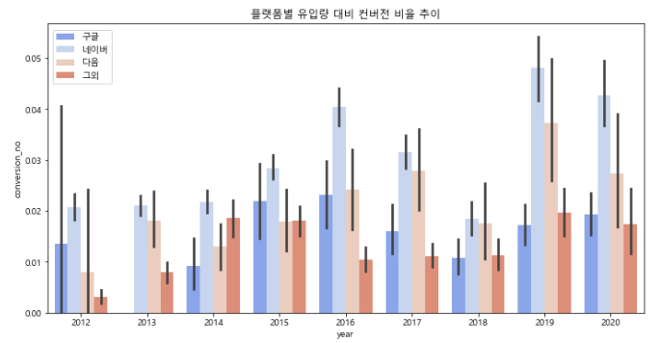
3. 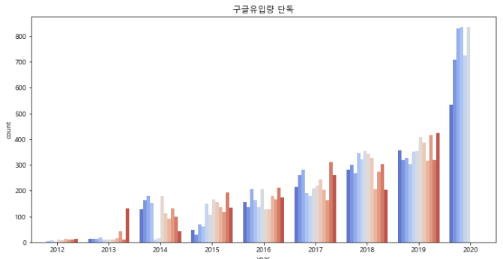
   1. 네이버를 통한 유입량은 우하향하는 반면 구글를 통한 유입량은 우상향하고 있다. 컨버전의 총량과 비율은 아직 네이버가 매우 높은 수준을 유지하고 있다. (젊은 세대의 구글 사용량이 많다고 가정한다면 컨버전을 발생시키기 위한 경제력, 결정권한이 아직 젊은 세대에게는 없기에 컨버전의 비율이 상대적으로 적다고 가정할 수 있겠다. – 어중간하면 빼)
4. Search_name 분석
5. 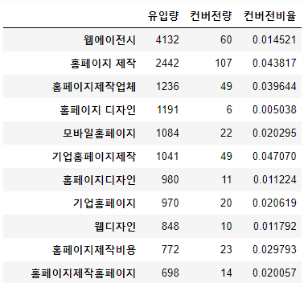 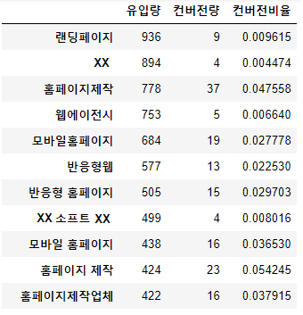
   1. 왼쪽 검색사이트광고(adtype 1)의 유입검색어 , 오른쪽 검색사이트(adtype3)에서 유입검색어
   2. 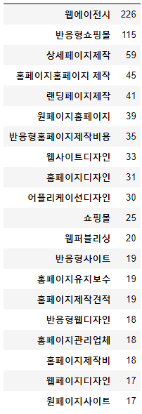

유입량이 증가한 검색어들 순위 (반응형, 웹, 등의 단어가 많다) 모바일 사용량이 증가하면서 해상도에 따라 자동으로 데스트탑모드에서 모바일모드로 바뀌는 반응형 홈페이지 제작에 대한 수요가 증가한 것으로 보인다.

한계점 – 광고 비용 데이터가 있었다면 정해진 예산에서 최적의 광고 방법을 알려주는 프로그램를 개발할 수 있었을 것으로 생각된다.

1. 결과
   1. 광고 키워드 추천 - Search_name 분석을
   2. 구글의 유입량 증가, 네이버의 유입량 감소 (컨버전은 여전히 네이버 가 높다, 아마도 결정권자에게는 기존 플랫폼 사용이 익숙해서 네이버가 높은 것으로 추정된다.)
   3. 광고의 시기는 휴가가 많은 시기는 피하는 것이 좋을거 같다. 3분기는 휴가와 추석등의 영향으로 유입, 컨버전이 크게 감소, 그래서 광고시기로 적절치 않다. 광고시기는 1,2분기가 좋을 것으로 보인다.